2022年衡阳市初中学业水平考试试卷数学
一、选择题（本大题共12小题，在每小题给出的四个选项中，只有一项是符合题目要求的）
1. -2的绝对值是（ ）
A. 2 B. C. D.
【答案】A
【解析】
【分析】根据数轴上某个数与原点的距离叫做这个数的绝对值的定义进行求解即可．
【详解】在数轴上，点-2到原点的距离是2，所以-2的绝对值是2，
故选：A．

2. 石鼓广场供游客休息的石板凳如图所示，它的主视图是（ ）
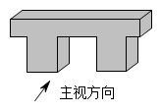
A. 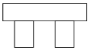 B. 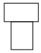
C. 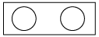 D. 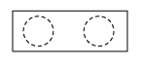
【答案】A
【解析】
【分析】根据主视图的定义和画法进行判断即可．
【详解】解：从正面看过去，看到上下共三个矩形，所以主视图是：
故选A
【点睛】本题考查简单几何体的主视图，主视图就是从正面看物体所得到的图形．
3. 下列图形中既是中心对称又是轴对称是（ ）
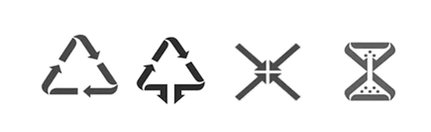
A. 可回收垃圾 B. 其他垃圾 C. 有害垃圾 D. 厨余垃圾
【答案】C
【解析】
【分析】根据中心对称图形和轴对称图形的定义，逐一判断各个选项，即可得到答案．
【详解】解：A．既不是中心对称图形也不是轴对称图形，
B．既不是中心对称图形也不是轴对称图形，
C．既是中心对称又是轴对称图形，
D．是轴对称图形但不是中心对称图形，
故选C．
【点睛】本题主要考查中心对称图形和轴对称图形的定义，熟练掌握上述定义，是解题的关键．
4. 为有效防控新冠疫情，国家大力倡导全国人民免费接种疫苗．截止至2022年5月底，我国疫苗接种高达339000万剂次，数据339000万用科学记数法可表示为的形式，则的值是（ ）
A. 0.339 B. 3.39 C. 33.9 D. 339
【答案】B
【解析】
【分析】科学记数法的表示形式为a×10^{n}的形式，其中1≤|a|＜10，n为整数．确定n的值时，要看把原数变成a时，小数点移动了多少位，n的绝对值与小数点移动的位数相同．当原数绝对值≥10时，n是正整数，当原数绝对值＜1时，n是负整数．
【详解】解： 339000万用科学记数法可表示为，
故选B
【点睛】此题考查科学记数法的表示方法．科学记数法的表示形式为a×10^{n}的形式，其中1≤|a|＜10，n为整数，表示时关键要正确确定a的值以及n的值．
5. 下列运算正确的是（ ）
A. B. C. D.
【答案】D
【解析】
【分析】分别根据合并同类项法则、同底数幂的乘法法则、幂的乘方以及同底数幂的除法法则计算出各项的结果，再进行判断即可．
【详解】解：A. 与不是同类项不能合并，故此选项错误，不符合题意；
B. ，故此选项错误，不符合题意；
C. ，故此选项错误，不符合题意；
D. ，故此选项计算正确，符合题意，
故选：D．
【点睛】本题主要考查了合并同类项、同底数幂的乘法、幂的乘方以及同底数幂的除法，熟练掌握相关运算法则是解答本题的关键．
6. 下列说法正确的是（ ）
A. “任意画一个三角形，其内角和为”是必然事件 B. 调查全国中学生的视力情况，适合采用普查的方式
C. 抽样调查的样本容量越小，对总体的估计就越准确 D. 十字路口的交通信号灯有红、黄、绿三种颜色，所以开车经过十字路口时，恰好遇到黄灯的概率是
【答案】A
【解析】
【分析】由三角形的内角和定理可判断A，由抽样调查与普查的含义可判断B，C，由简单随机事件的概率可判断D，从而可得答案．
【详解】解：“任意画一个三角形，其内角和为”是必然事件，表述正确，故A符合题意；
调查全国中学生的视力情况，适合采用抽样调查的方式，故B不符合题意；
抽样调查的样本容量越小，对总体的估计就越不准确，故C不符合题意；
十字路口的交通信号灯有红、黄、绿三种颜色，所以开车经过十字路口时，恰好遇到黄灯的概率不是，与三种灯的闪烁时间相关，故D不符合题意；
故选A
【点睛】本题考查的是必然事件的含义，调查方式的选择，简单随机事件的概率，三角形的内角和定理的含义，掌握“以上基础知识”是解本题的关键．
7. 如果二次根式有意义，那么实数的取值范围是（ ）
A. B. C. D.
【答案】B
【解析】
【分析】根据二次根式中的被开方数是非负数求解可得．
【详解】根据题意知≥0，
解得，
故选：B．
【点睛】本题主要考查二次根式有意义的条件，解题的关键是掌握二次根式的双重非负性．
8. 为贯彻落实教育部《关于全面加强新时代大中小学劳动教育的意见》精神，把劳动教育纳入人才培养全过程，某校组织学生周末赴劳动教育实践基地开展锄地、除草、剪枝、捉鱼、采摘五项实践活动，已知五个项目参与人数（单位：人）分别是：35，38，39，42，42，则这组数据的众数和中位数分别是（ ）
A. 38，39 B. 35，38 C. 42，39 D. 42，35
【答案】C
【解析】
【分析】将这组数据重新排列，再根据众数和中位数的定义求解即可．
【详解】解：∵42出现了2次，出现的次数最多，
∴这组数据的众数是42；
把这些数从小大排列为35，38，39，42，42，
所以中位数是39，
故选：C．
【点睛】本题考查了众数和中位数的定义．用到的知识点：一组数据中出现次数最多的数据叫做这组数据的众数．将一组数据按照从小到大（或从大到小）的顺序排列，如果数据的个数是奇数，则处于中间位置的数就是这组数据的中位数；如果这组数据的个数是偶数，则中间两个数据的平均数就是这组数据的中位数．
9. 不等式组的解集在数轴上表示正确的是（ ）
A. 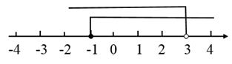 B. 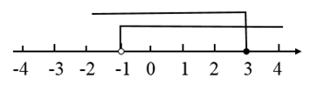
C. 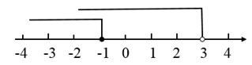 D. 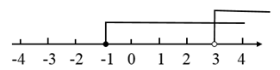
【答案】A
【解析】
【分析】先分别求出各不等式的解集，再求其公共解集即可．
【详解】
解不等式①得：
解不等式②得：
不等式组的解集为．
故选：A．
【点睛】本题考查的是解一元一次不等式组，正确求出每一个不等式解集是基础，熟知“同大取大；同小取小；大小小大中间找；大大小小找不到”的原则是解答此题的关键．
10. 下列命题为假命题的是（ ）
A. 对角线相等的平行四边形是矩形 B. 对角线互相垂直的平行四边形是菱形
C. 有一个内角是直角的平行四边形是正方形 D. 有一组邻边相等的矩形是正方形
【答案】C
【解析】
【分析】根据矩形、菱形、正方形判定方法，一一判断即可．
【详解】解：A、对角线相等的平行四边形是矩形，是真命题，本选项不符合题意．
B、对角线互相垂直的平行四边形是菱形，是真命题，本选项不符合题意．
C、有一个内角是直角的平行四边形可能是长方形，是假命题，应该是矩形，推不出正方形，本选项符合题意．
D、有一组邻边相等的矩形是正方形，是真命题，本选项不符合题意．
故选：C．
【点睛】本题考查命题与定理，矩形、菱形、正方形的判定等知识，解题的关键是熟练掌握正方形的判定方法，属于中考常考题型．
11. 在设计人体雕像时，使雕像上部（腰部以上）与下部（腰部以下）的高度比，等于下部与全部的高度比，可以增加视觉美感．如图，按此比例设计一座高度为的雷锋雕像，那么该雕像的下部设计高度约是（ ）（结果精确到．参考数据：，，）
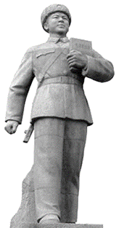
A. B. C. D.
【答案】B
【解析】
【分析】设雕像的下部高为x m，由黄金分割的定义得求解即可．
【详解】解：设雕像的下部高为x m，则上部长为（2-x）m，
∵雕像上部（腰部以上）与下部（腰部以下）的高度比，等于下部与全部的高度比，
雷锋雕像为2m，
∴
∴，
即该雕像的下部设计高度约是1.24m，
故选：B．
【点睛】本题考查了黄金分割的定义，熟练掌握黄金分割的定义及黄金比值是解题的关键．
12. 如图，在四边形中，，，，平分．设，，则关于的函数关系用图象大致可以表示为（ ）
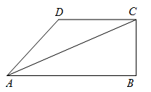
A 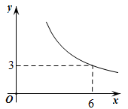 B. 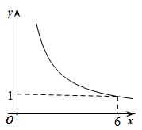 C. 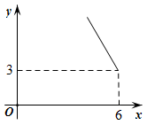 D. 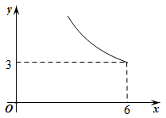
【答案】D
【解析】
【分析】先证明，过点做于点，证明，利用相似三角形的性质可得函数关系式，从而可得答案．
【详解】解：∵，∴，
∵平分，∴，
∴，则，即为等腰三角形，
过点做于点．
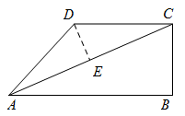
则垂直平分，，，
∵，，
∴，
∴，
∴，
∴，
∵在中，，
∴，
故选D．
【点睛】本题考查的是角平分线的定义，等腰三角形的判定与性质，相似三角形的判定与性质，反比例函数的图象，证明是解本题的关键．
二、填空题（本大题共6个小题）
13 因式分解：____．
【答案】．
【解析】
【详解】试题分析：直接应用完全平方公式即可：．
14. 计算：＝_____．
【答案】
【解析】
【分析】根据二次根式的乘法法则计算即可．
【详解】．
故答案为：．
【点睛】本题考查了二次根式的乘法，解题的关键是掌握运算法则．
15. 计算：_________．
【答案】2
【解析】
【分析】分式分母相同，直接加减，最后约分．
【详解】解：
【点睛】本题考查了分式的加减，掌握同分母分式的加减法法则是解决本题的关键．
16. 如图，在中，分别以点和点为圆心，大于的长为半径作圆弧，两弧相交于点和点，作直线交于点，连接．若，，则的周长为_________．
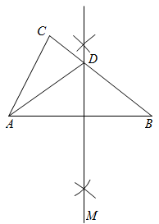
【答案】23
【解析】
【分析】由作图可得：是的垂直平分线，可得再利用三角形的周长公式进行计算即可．
【详解】解：由作图可得：是的垂直平分线，
，，
故答案为：23
【点睛】本题考查的是线段的垂直平分线的作图，线段的垂直平分线的性质，掌握“线段的垂直平分线的性质”是解本题的关键．
17. 如图，用一个半径为6 cm的定滑轮拉动重物上升，滑轮旋转了，假设绳索粗细不计，且与轮滑之间没有滑动，则重物上升了_________cm．（结果保留）
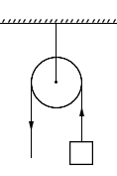
【答案】
【解析】
【分析】利用题意得到重物上升的高度为定滑轮中120°所对应的弧长，然后根据弧长公式计算即可．
【详解】解：根据题意，重物的高度为
（cm）．
故答案为：．
【点睛】本题考查了弧长公式：（弧长为l，圆心角度数为n，圆的半径为R）．
18. 回雁峰座落于衡阳雁峰公园，为衡山七十二峰之首．王安石曾赋诗联“万里衡阳雁，寻常到此回”．峰前开辟的雁峰广场中心建有大雁雕塑，为衡阳市城徽．某课外实践小组为测量大雁雕塑的高度，利用测角仪及皮尺测得以下数据：如图，，，．已知测角仪的高度为，则大雁雕塑的高度约为_________．（结果精确到．参考数据：）
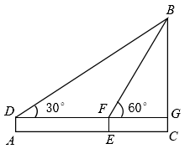
【答案】10.2
【解析】
【分析】先根据三角形外角求得，再根据三角形的等角对等边得出BF=DF=AE=10m，再解直角三角形求得BG即可求解．
【详解】解：∵且，
∴，
∴，
即．
∴，
∴，
故答案为：．
【点睛】本题考查了三角形的外角性质、等腰三角形的判定、解直角三角形的应用，熟练掌握等腰三角形的判定和解直角三角形的解题方法是解答的关键．
三、解答题（本大题共8个小题，解答应写出文字说明、证明过程或演算步骤．）
19. 先化简，再求值：，其中，．
【答案】，
【解析】
【分析】利用平方差公式与多项式乘法法则进行化简，再代值计算．
【详解】解：原式，
将，代入式中得：
原式．
【点睛】本题考查多项式乘法与平方差公式，熟练掌握相关运算法则是解题的关键．
20. 如图，在中，，、是边上点，且，求证：．
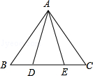
【答案】见解析
【解析】
【分析】利用等腰三角形的性质可得，再由证明，从而得．
【详解】证明：∵，
∴，
在和中，
，
∴，
∴．
【点睛】本题考查等腰三角形的性质，全等三角形的性质与判定，熟练掌握相关性质定理是解题的关键．
21. 为落实“双减提质”，进一步深化“数学提升工程”，提升学生数学核心素养，某学校拟开展“双减”背景下的初中数学活动作业成果展示现场会，为了解学生最喜爱的项目，现随机抽取若干名学生进行调查，并将调查结果绘制成如下两幅不完整的统计图：
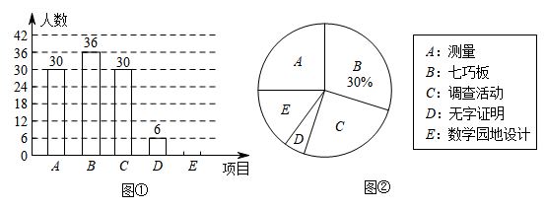
根据以上信息，解答下列问题：
（1）参与此次抽样调查的学生人数是____人，补全统计图①（要求在条形图上方注明人数）；
（2）图②中扇形的圆心角度数为_____度；
（3）若参加成果展示活动的学生共有1200人，估计其中最喜爱“测量”项目的学生人数是多少；
（4）计划在，，，，五项活动中随机选取两项作为直播项目，请用列表或画树状图的方法，求恰好选中，这两项活动的概率．
【答案】（1）120，见解析
（2）
（3）300人 （4）见解析，
【解析】
【分析】（1）由B的人数除以所占百分比求出抽查的学生人数，即可解决问题；
（2）用C的人数除以调查总数再乘以360°即可得到答案；
（3）用样本估计总体进行计算即可；
（4）列出表格或画出树状图，得到所有可能的结果数，找出符合条件的结果数，再由概率公式求解即可．
【小问1详解】
因为参与活动的人数为36人，占总人数，
所以总人数人，
则参与活动的人数为：人；
补全统计图如下：
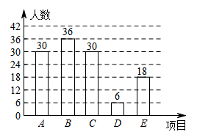
故答案为：120；
【小问2详解】
扇形的圆心角为：，
故答案为：90；
【小问3详解】
最喜爱“测量”项目的学生人数是：人；
答：估计其中最喜爱“测量”项目的学生人数是300人；
【小问4详解】
列表如下：
第一项
第二项
——
——
——
——
——
或者树状图如下：
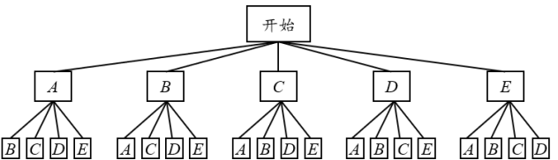
所以，选中、这两项活动的概率为：.
【点睛】本题考查了列表法与树状图法、扇形统计图、条形统计图；通过列表法或树状图法展示所有等可能的结果求出n，再从中选出符合事件A或B的结果数目m，然后根据概率公式求出事件A或B的概率．
22. 冰墩墩（Bing Dwen Dwen）、雪容融（Shuey Rhon Rhon）分别是2022年北京冬奥会、冬残奥会的吉样物．冬奥会来临之际，冰墩墩、雪容融玩偶畅销全国．小雅在某网店选中两种玩偶，决定从该网店进货并销售，第一次小雅用1400元购进了冰墩墩玩偶15个和雪容融玩偶5个，已知购进1个冰墩墩玩偶和1个雪容融玩偶共需136元，销售时每个冰墩墩玩偶可获利28元，每个雪容融玩偶可获利20元．
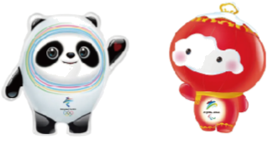
（1）求两种玩偶的进货价分别是多少？
（2）第二次小雅进货时，网店规定冰墩墩玩偶进货数量不得超过雪容融玩偶进货数量1.5倍．小雅计划购进两种玩偶共40个，应如何设计进货方案才能获得最大利润，最大利润是多少元？
【答案】（1）冰墩墩进价为72元/个，雪容融进价为64元/个
（2）冰墩墩进货24个，雪容融进货16个时，利润取得最大值为992元
【解析】
【分析】（1）设冰墩墩进价为元，雪容融进价为元，列二元一次方程组求解；
（2）设冰墩墩进货个，雪容融进货个，利润为元，列出与的函数关系式，并分析的取值范围，从而求出的最大值．
【小问1详解】
解：设冰墩墩进价为元/个，雪容融进价为元/个．
得，解得．
∴冰墩墩进价为72元/个，雪容融进价为64元/个．
【小问2详解】
设冰墩墩进货个，雪容融进货个，利润为元，
则，
∵，所以随增大而增大，
又因为冰墩墩进货量不能超过雪容融进货量的1.5倍，
得，解得．
∴当时，最大，此时，．
答：冰墩墩进货个，雪容融进货个时，获得最大利润，最大利润为元．
【点睛】本题考查二元一次方程组的应用，一次函数的应用，一元一次不等式的应用，熟练掌握相关知识是解题的关键．
23. 如图，反比例函数的图象与一次函数的图象相交于，两点．
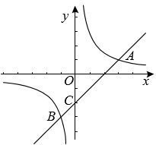
（1）求反比例函数和一次函数的关系式；
（2）设直线交轴于点，点，分别在反比例函数和一次函数图象上，若四边形是平行四边形，求点的坐标．
【答案】（1）反比例函数解析式为，一次函数解析式为
（2）或
【解析】
【分析】（1）分别将，代入反比例函数解析式，即可求得，的值，再将，两点坐标代入一次函数解析式，求得，的值；
（2）若四边形是平行四边形，则，且，即，由此进行求解．
【小问1详解】
解：将点，代入，
得，解得，
点，反比例函数的解析式为；
将点，代入，
得，解得，
一次函数的解析式为．
【小问2详解】
解：将代入，得，
，．
若四边形是平行四边形，
则，且，
设，，
则，
解得．
或．
【点睛】本题考查一次函数、反比例函数与平行四边形的综合，熟练掌握平行四边形的性质与判定及函数相关知识是解题的关键．
24. 如图，为⊙的直径，过圆上一点作⊙的切线交的延长线与点，过点作交于点，连接．
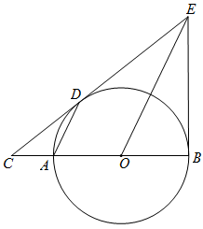
（1）直线与⊙相切吗？并说明理由；
（2）若，，求的长．
【答案】（1）相切，见解析
（2）
【解析】
【分析】（1）先证得：，再证，得到，即可求出答案；
（2）设半径为；则：，即可求得半径，再在直角三角形中，利用勾股定理，求解即可．
【小问1详解】
（1）证明：连接．
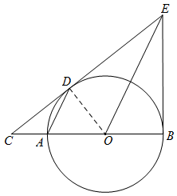
∵为切线，
∴，
又∵，
∴，，
且，
∴，
在与中；
∵，
∴，
∴，
∴直线与相切．
【小问2详解】
设半径为；
则：，得；
在直角三角形中，，
，解得
【点睛】本题主要考查与圆相关的综合题型，涉及全等三角形的判定和性质等知识，熟练掌握平行线性质、勾股定理及全等三角形的判定和性质是解题的关键．
25. 如图，已知抛物线交轴于、两点，将该抛物线位于轴下方的部分沿轴翻折，其余部分不变，得到的新图象记为“图象”，图象交轴于点．
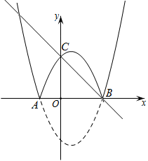
（1）写出图象位于线段上方部分对应的函数关系式；
（2）若直线与图象有三个交点，请结合图象，直接写出的值；
（3）为轴正半轴上一动点，过点作轴交直线于点，交图象于点，是否存在这样的点，使与相似？若存在，求出所有符合条件的点的坐标；若不存在，请说明理由．
【答案】（1）
（2）或
（3）存在，或或
【解析】
【分析】（1）先求出点A、B、C坐标，再利用待定系数法求解函数关系式即可；
（2）联立方程组，由判别式△=0求得b值，结合图象即可求解；
（3）根据相似三角形的性质分∠CNM=90°和∠NCM=90°讨论求解即可．
【小问1详解】
解：由翻折可知：.
令，解得：，，
∴，，
设图象的解析式为，代入，解得，
∴对应函数关系式为=．
【小问2详解】
解：联立方程组，
整理，得：，
由△=4-4（b-2）=0得：b=3，此时方程有两个相等的实数根，
由图象可知，当b=2或b=3时，直线与图象有三个交点；
【小问3详解】
解：存在．如图1，当时，，此时，N与C关于直线x= 对称，
∴点N的横坐标为1，∴；
如图2，当时，，此时，点纵坐标为2，
由，解得，（舍），
∴N的横坐标为，
所以；
如图3，当时，，此时，直线的解析式为，
联立方程组：，解得，（舍），
∴N的横坐标为，
所以，
因此，综上所述：点坐标为或或．
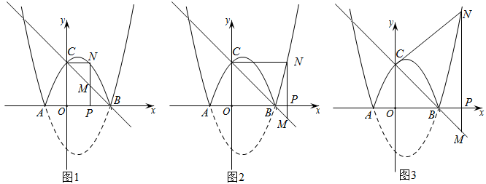
【点睛】本题考查二次函数的综合，涉及翻折性质、待定系数法求二次函数解析式、二次函数与一次函数的图象交点问题、相似三角形的性质、解一元二次方程等知识，综合体现数形结合思想和分类讨论思想的运用，属于综合题型，有点难度．
26. 如图，在菱形中，，，点从点出发，沿线段以每秒1个单位长度的速度向终点运动，过点作于点，作交直线于点，交直线于点，设与菱形重叠部分图形的面积为（平方单位），点运动时间为（秒）．
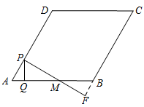
（1）当点与点重合时，求的值；
（2）当为何值时，与全等；
（3）求与的函数关系式；
（4）以线段为边，在右侧作等边三角形，当时，求点运动路径的长．
【答案】（1）
（2）或
（3）
（4）
【解析】
【分析】（1）画出图形，根据30°直角三角形求解即可；
（2）根据全等的性质计算即可，需要注意分类讨论；
（3）利用面积公式计算即可，需要根据M在B点左边和右边分类讨论；
（4）先确定E点的运动轨迹是一条直线，再根据求点运动路径的长．
【小问1详解】
与重合时，
∵，
∴，
∴.
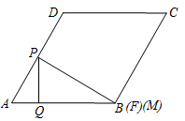【小问2详解】
①当时，
∵，
∴，
∵，
∴，
∴，
∴.
②当，
∵，
∴，
∵，
∴，
∴，
∴.
∴或.
【小问3详解】
①当时，
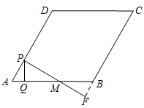
，
∴，
∴.
②当时，
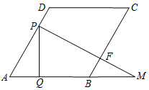
∵，，
∴，
∴，
∴.
【小问4详解】
连接.
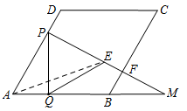
∵为正三角形，
∴，
在Rt△APE中，，
∴为定值.
∴的运动轨迹为直线，
，
当时，
当时，
∴的运动路径长为.
【点睛】本题属于四边形的综合问题，考查了菱形的性质，30°直角三角形的性质，全等三角形的性质，锐角三角函数等知识，综合程度较高，考查学生灵活运用知识的能力．

